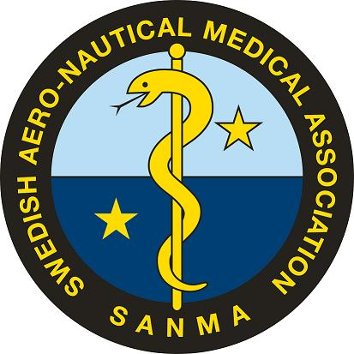
Protokoll fört vid styrelsemöte 2013-05-27.
Närvarande: Jan Linder (ordf), Olle Sandelin (kassör), Claes Bothin (sekr),
Hans Örnhagen (Dyk), Gunilla Wieslander (suppleant).
Frånvarande: Per-Mårten Stenlund (v ordf), Jesper Rosvall (Flyg)
1.Mötets öppnande.
Ordf öppnade mötet, Hans Ö utsågs till justeringsman
2. Dagordningen fastställdes.
3. Föregående protokoll.
Årsmötesprotokollet gicks igenom, se 4. nedan. Därefter las det till handlingarna.
Arkivet förvaras tv på Flyg- och Dyk Sabbatsberg
4. Kommande verksamhetsår.
Planering diskuterades, beslutades verka för att TP-styrelsens flygläkardag samlokaliseras med Svenska Läkaresällskapets Medicinska Riksstämma på Stockholm Water Front fredagen den 6 december, samt att SANMAS sedvanliga eftermiddag med föredrag läggs den 5 december, kvällen kan ägnas åt gemensamma föreningsaktiviteter/samkväm.
Jan L tar kontakter med TP och SLS. Idé om monter för TP-styrelsen dryftades.
Programmet för kvällen den 5/12 diskuterades, föreslogs medicinska krav vid extremaktiviteter, ev med fokus diabetes mellitus.
Möjligen tillsammans med t ex arbets- och miljömedicin.
Nästa årsmöte planeras den 5 april 2014.

5. Hemsidan.
Nyhetsbrev baserat på dagens möte samt uppdaterad lista på styrelsemedlemmar ska
läggas upp.
Den senaste versionen av stadgarna ska sökas fram och läggas upp.
Beslutades även att föreningen svenska namn ska läggas till/synas på första sidan
Svensk Flyg- och Marinmedicinsk förening
6. Budget.
Skattmästaren redogjorde för aktuell behållning per den 27/5
118 293,44 SEK.
Planerade utgifter är ca hälften av kommande intäkter går till ESA-medlemskap,
vidare blir det utgifter för lokaler, föreläsararvode, ev skaffning.
Högre intäkter vore gynnsamt, men ingen höjning av medlemsavgiften är aktuell, sponsorer bör
kunna nyttjas.

7. Övriga frågor.
8. Nästa möte.
24 juni kl 1830 Flyg- och Dyk Sabbatsberg
9. Mötets avslutande.

Justeras

Jan Linder Hans Örnhagen

